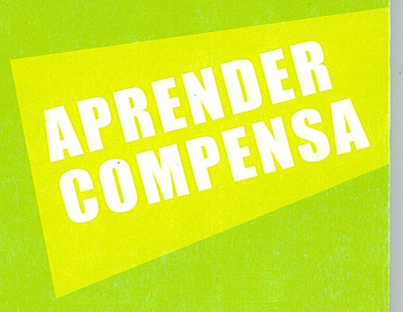

ESCOLA SECUNDÁRIA DE GAMA BARROS
CURSOS E.F.A. – Secundário

ÁREA DE COMPETÊNCIAS-CHAVE: STC

UC7: Saberes Fundamentais DR2: Contexto Profissional
Formador: _____________________________________ Grupo de formação:_______
Formando: _____________________________________ Data: __________________

Guião de reflexão/trabalho final do tema: “Processos e métodos científicos” (DR2)

Aproveitando os seus conhecimentos base e os conhecimentos que adquiriu nas sessões de formação, faça uma análise crítica acerca do tema “processos e métodos científicos”, no âmbito da Ciência e da Tecnologia.
Na elaboração do trabalho final deverá ter em conta os seguintes itens:

- Teoria, experiência e modelação matemática como componentes do processo científico.
- Experiências como ponto de partida para a elaboração de teorias ou a sua verificação.
- Adequar a teoria e a experiência a novas situações.
- Utilização de equipamentos técnicos para a elaboração de experiências e interpretação de resultados cedidos por equipamentos.
- Aplicar teoria e experimentação para a elaboração de aparelhos tecnológicos.

Na sua análise critica poderá ter em conta os documentos de apoio cedidos pelo formador e/ou ainda pesquisar nova informação e novos exemplos de experiências científicas numa área do seu interesse pessoal.

Deve combinar previamente o tema que vai analisar e o tempo e o apoio de que poderá dispor, com o formador de STC que irá fazer o acompanhamento da sua reflexão/trabalho.
Deve escrever, no máximo, 2 páginas A4, que pode ser manuscrita (legível) ou escrita em computador com tipo de letra Arial, tamanho de letra 12, configuração das margens normal e 1,5 de espaçamento entre linhas. Pode anexar figuras (ou não).

